TITULO: Estadísticas y refinamientos finales
NUMERO: PCS_00021
VERSIONES: -
FECHA APERTURA: 18/08/2017
FECHA CONCLUSIÓN: 21/08/2017
RESPONSABLE: Ángel Luis Berasuain Ruiz
ESTADO: Finalizado
TIPO: -
DESCRIPCION:

CLIENTES
- Añadir medio de captación y su gestión.

GENERAL
- Habilitar errores de bd tb en staging.
- Menús no se marcan correctamente.

CONFIGURACIÓN
- Introducción de datos iniciales.

ZONA PÚBLICA
- Información de que la dirección es aproximada en google maps.

ESTADÍSTICAS
AGENTES (sale arriba si procede. Tiene un doble perfil; personales, aquellas que tienen asignado al usuario en curso o generales; todas las estadísticas, sin importar qué agente está asignado)
Se propone a petición de GESTICADIZ que las estadísticas generales puedan ser consultadas por aquellos que tengan perfil de ADMIN. Por tanto, a un ADMIN ve sólo generales, un AGENTE ambas cosas.
De momento, el histórico no entrará en juego en las estadísticas, es decir, sólo se mostrará lo vigente a no ser que se quiera mostrar una evolución gráfica, como por ejemplo, los inmuebles registrados, en cuyo caso, se mostrarán tanto vigentes como históricos (Ponemos opciones para consultarlo en las propias gráficas).

CLIENTES
- Clientes registrados por meses (PLOT) (PERSONAL Y GENERAL).
- Agrupado por estados (PIE) (PERSONAL Y GENERAL) (VIGENTE Y HISTORICO).
- Agrupado por medio de captación (PIE) (PERSONAL Y GENERAL) (VIGENTE Y HISTORICO).
- Agrupado por intereses (PIE) (PERSONAL Y GENERAL) (VIGENTE Y HISTORICO): Lleva dos combos para intereses vigentes o históricos.
- Agrupado por captador (PIE) (SOLO GENERAL) (VIGENTE Y HISTORICO).
- Últimos 5 registrados (TABLA) (PERSONAL Y GENERAL).
- Últimos 5 modificados (TABLA) (PERSONAL Y GENERAL).

DEMANDAS
- Demandas registrados por meses (PLOT) (PERSONAL Y GENERAL).
- Agrupado por estados (PIE) (PERSONAL Y GENERAL) (VIGENTE Y HISTORICO).
- Agrupado por tipo de inmueble (PIE) (PERSONAL Y GENERAL) (VIGENTE Y HISTORICO).
- Agrupado por oferta (PIE) (PERSONAL Y GENERAL) (VIGENTE Y HISTORICO).
- Agrupado por tipo de demanda (PIE) (PERSONAL Y GENERAL) (VIGENTE Y HISTORICO).
- Estado de asignación de inmuebles (Evaluación id) (PERSONAL Y GENERAL) (VIGENTE Y HISTORICO).
- Agrupado por captador (PIE) (SOLO GENERAL) (VIGENTE Y HISTORICO).
- Últimos 5 registrados (TABLA) (PERSONAL Y GENERAL).
- Últimos 5 modificados (TABLA) (PERSONAL Y GENERAL).
- Últimos con Inmuebles pendientes evaluar (TABLA) (PERSONAL Y GENERAL)
  - Demandas con Inmuebles pendientes de evaluar asignados.
- Últimos con Inmuebles propuestos para visita (TABLA) (PERSONAL Y GENERAL)
  - Demandas con Inmuebles propuestos para visita asignados.

PROPUESTA GENERAL
- Demandas, inmuebles y clientes registrados (hoy y última semana) (TABLA).
- Inmuebles por ofertas.
- Evolución de Demandas, inmuebles y clientes por meses.
- Demandas, inmuebles (agrupadas por tipos).
- Clientes (agrupadas por origen).
- Demandas, inmuebles y clientes (agrupadas por estados).
- Demandas, inmuebles y clientes (agrupadas por agentes). (Sólo GENERAL)
- Demandas con oportunidades (hoy y última semana) y sin oportunidades.
  - Contar número de demandas que tienen inmuebles pendientes de evaluar.
- Total de inmuebles.
- Inmuebles con nuevas demandas asignadas (hoy y última semana)
  - Contar número de inmuebles pendientes de evaluar asignados a demandas.
- Carteles pendientes de imprimir o carteles pendientes actualizar url-seo.

A continuación se ofrece un ejemplo orientativo de Inmofactory:
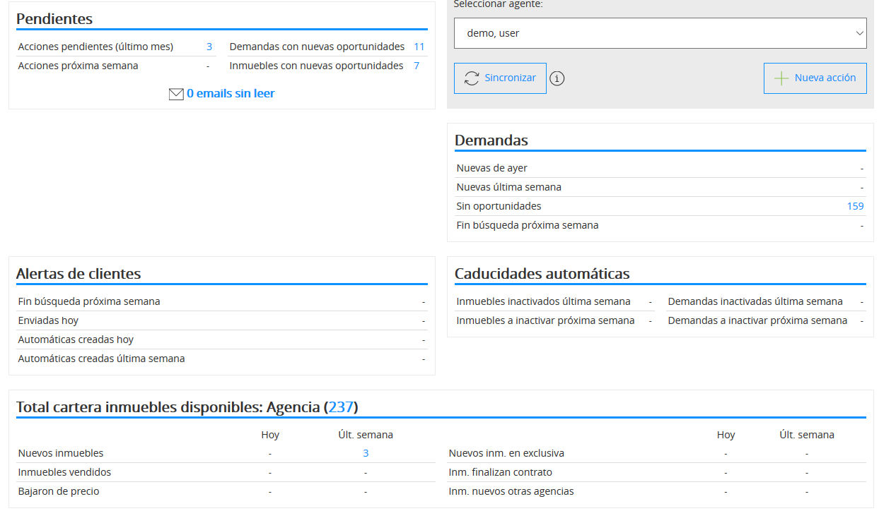

SMARSHEET:

CONSECUENCIA:

SOLUCIÓN

OTRAS CONSIDERACIONES
-
FICHEROS
-
PHP
-
SQL
- PCS_00021_facusers.sql
OTROS PCS RELACIONADOS
-
DOCUMENTACION RELACIONADA
-
TEST
-
MODO DE INSTALACIÓN
- Importar SQL.
ENLACES EXTERNOS

